Objekti fotod, 26.09.2012
(Fotod asuvad P:\KKP_YKSUS\MAAKONDLIK\HARJUMAA\_TOOMAS\VMT kontrolllehed\Pr_nr_2691_Jääkreostuse_likvideerimine_Ülemiste\Fotod_26.09.2012)

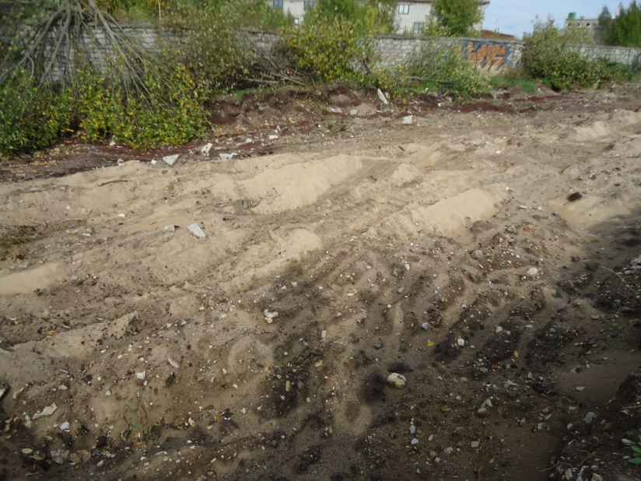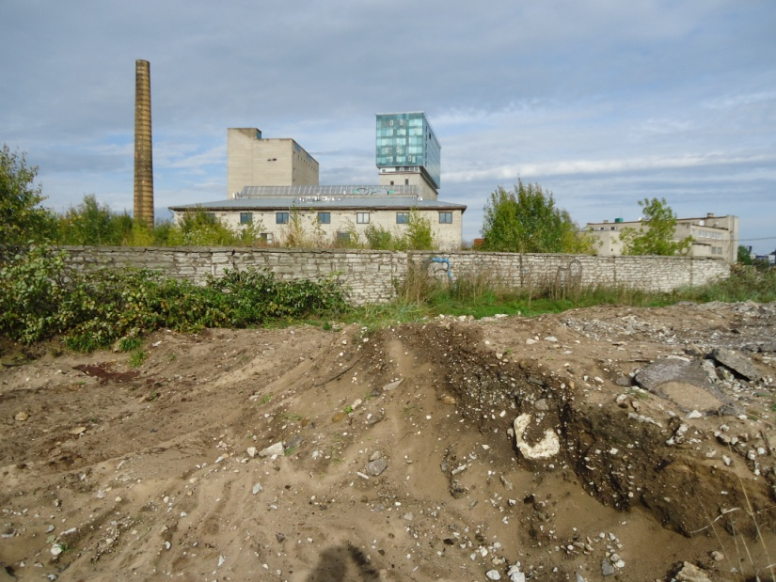
Puhastatud alalt on reostunud pinnas likvideeritud

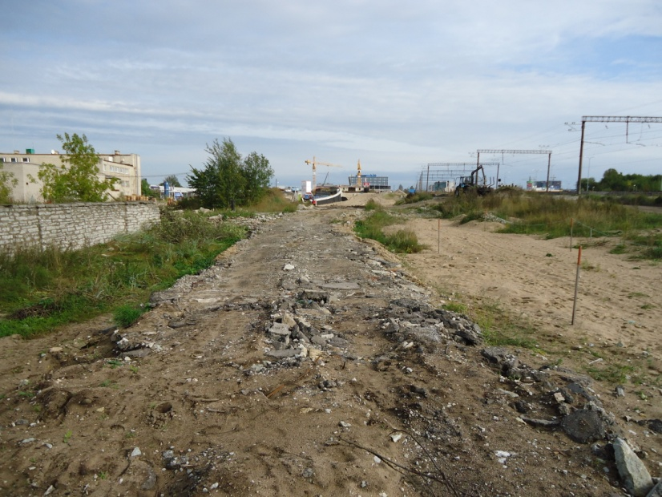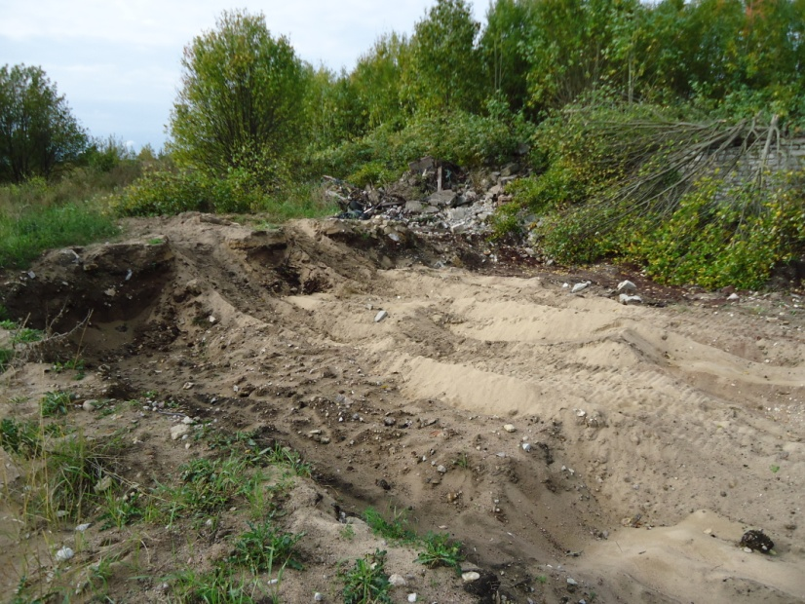
Vaade rajatava Ülemiste liiklussõlme suunas

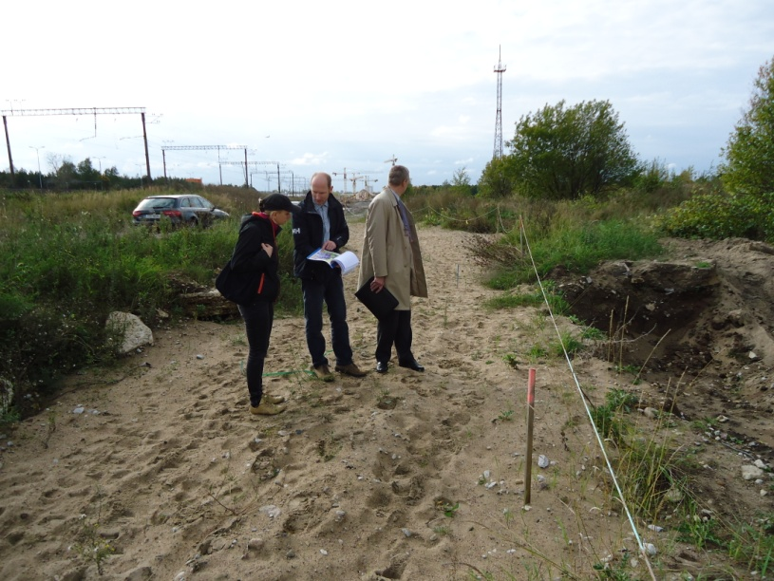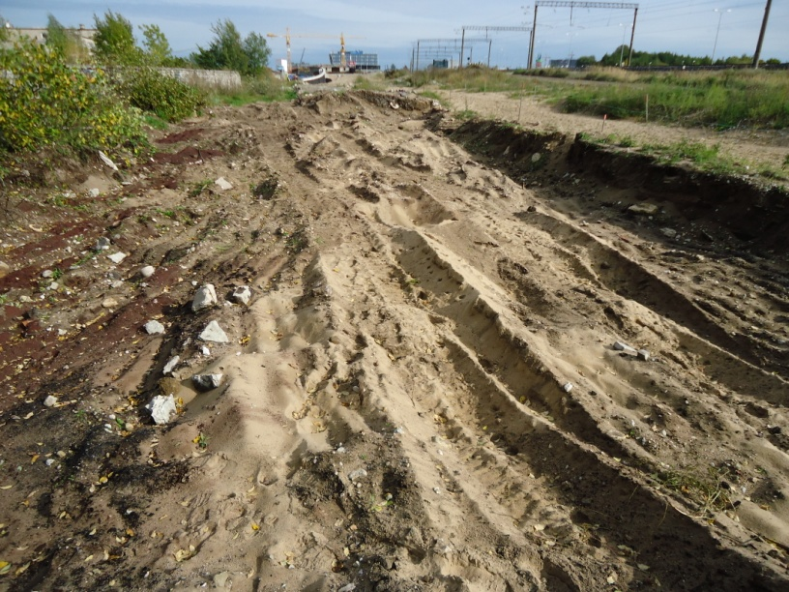
Programmispetsialist Margit Kivimäe, omanikujärelevalve Teede Projektijuhtimise AS projektijuht Margus
Kuusmann ja Tallinna Kommunaalameti projektide ja uuringute osakonna peaspetsialist Peep Lass
kohapealsel kontrollil.

